ОТЧЕТ
о работе с обращениями граждан в администрации
Борисоглебского городского округа за 4 квартал 2022 г.

Рассмотрение письменных и устных обращений граждан в администрации Борисоглебского городского округа осуществляется в соответствии с Федеральным Законом от 02.05.2006 № 59-ФЗ «О порядке рассмотрения обращений граждан Российской Федерации», регламентом работы администрации Борисоглебского городского округа, утвержденным постановлением администрации от 07.04.2009 № 697 «Об утверждении регламента работы администрации Борисоглебского городского округа Воронежской области».
За 4 квартал 2022 года в администрацию Борисоглебского городского округа поступило 232 письменных обращений граждан. Это на 7 обращений больше, чем за аналогичный период 2020 года.
Тематика обращений граждан, поступивших в администрацию Борисоглебского городского округа в 4 квартале 2022 года в процентном отношении от общего числа поступивших обращений, распределилась следующим образом:

 | 2022 год  4 квартал | 2022 год  3 квартал | 2021 год  4 квартал
социальная сфера | 7,8%(18) | 9,9%(28) | 5,7%(13)
экономика | 69%(160) | 60,8%(171) | 68,9%(155)
жилищно-коммунальная сфера | 13,3%(31) | 18,3%(53) | 14,7%(33)
государство, общество, политика | 5,2%(12) | 5,7%(16) | 8%(18)
оборона, безопасность, законность | 4,7%(11) | 4,9%(14) | 2,7%(6)

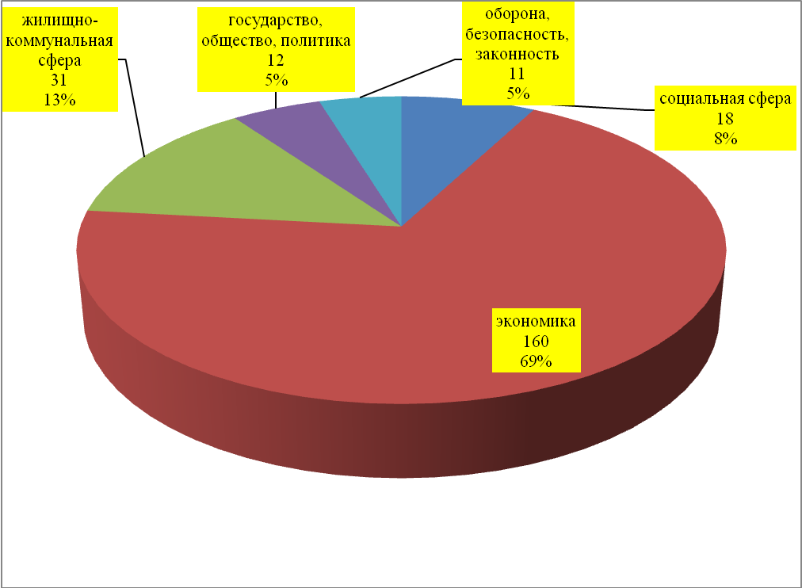
По сравнению с аналогичным периодом прошлого года незначительно увеличились доли обращений по разделам: «Социальная сфера» - на 1,9%, «Оборона, безопасность, законность» - на 2%, «Экономика» – на 4,2%.
В то же время уменьшились доли по разделам: «Жилищно-коммунальная сфера» - на 0,6%, «Государство, общество, политика» - на 2,8%. Анализ поступивших обращений показывает следующее.
Уменьшилось количество обращений в 4 квартале 2022 года по сравнению с аналогичным периодом 2021 года по теме «Градостроительство и архитектура» (в том числе благоустройство территории, уборка мусора, освещение и др.) (77 обращений в 4 квартале 2021 г. и 56 – в 4 квартале 2022 г.).
Меньше в отчетном периоде поступило обращений по теме «Обеспечение граждан жильем, пользование жилищным фондом, социальные гарантии в жилищной сфере» (14 обращений в 4 кв. 2021 г. и 2 - в 4 кв.2022 г.).
В то же время, увеличилось количество обращений по теме «Строительство», в том числе по строительству дорог (27 обращений в 4 кв.2021 г. и 52 – в 4 кв. 2022 г.) и по теме «Коммунальное хозяйство» (17 обращений в 4 кв. 2021 г. и 23 – в 4 кв. 2022 г.).
В электронную приемную на официальном сайте администрации Борисоглебского городского округа в 4 квартале 2022 г. поступило – 85 обращений.
Все поступившие письменные обращения (с учетом поступивших в электронную приемную) рассмотрены в установленные сроки:
-по 47 обращениям граждан приняты положительные решения;
-по 158 обращениям даны письменные разъяснения, основанные на законодательстве;
-по 11 обращениям было отказано с объяснением причин;
- 1 обращение было переадресовано по компетенции в другую организацию;
- 15 обращений находятся в стадии рассмотрения.
Проверено комиссионно- 52, с выездом на место- 78, с участием граждан – 59 обращения.
Гражданам еженедельно оказывается консультативно-правовая помощь, что помогает решить некоторые вопросы без письменного обращения.
В 4 квартале 2022 г. было 4 повторных обращения. Такие обращения обсуждаются на оперативных совещаниях у главы администрации и заместителей главы администрации, а также совместно вырабатывается решение проблемных вопросов.
За своевременным, правильным и полным рассмотрением обращений, исполнением поручений ведется постоянный контроль, а разрешение наиболее важных либо оперативных вопросов берется на особый контроль.
В соответствии с утвержденным графиком главой администрации, его заместителями, начальниками структурных подразделений администрации округа, помощниками главы администрации в сельских населенных пунктах округа принято по личным вопросам 370 человек:
в том числе:
- поддержано – 41 обращение;
- меры приняты – 121 обращение;
- даны разъяснения – 195 обращений;
- не поддержано – 0 обращений.
Большое внимание уделяется организации личного приема граждан в сельских населенных пунктах городского округа. В целях совершенствования работы с обращениями граждан, в соответствии с утвержденным графиком в сельских населенных пунктах городского округа в 4 квартале 2022 года были проведены выездные приемы совместно с Борисоглебской межрайпрокуратурой, руководителем общественной приемной губернатора Воронежской области в БГО: в с.Чигорак, с.Махровка. В ходе приема рассмотрено 3 обращения граждан. В основном, граждане обращались по решению вопросов развития социальной сферы и инфраструктуры села. По всем обращениям даны соответствующие разъяснения или выработаны решения.
Тематическая направленность обращений, поступивших на личном приеме помощников главы администрации Борисоглебского городского округа в сельских населенных пунктах округа в 4 квартале 2022 г.

 | с.Богана | с.Горелка | с.Губари | с.Макашевка | с.Махровка | с.Петровское | с.Третьяки | с.Танцыреи | с.Тюковка | с.Ульяновка | с.Чигорак | всего
государство, общество, политика | 0 | 1 | 3 | 1 | 0 | 5 | 0 | 0 | 0 | 0 | 0 | 10
социальная сфера | 0 | 2 | 5 | 12 | 3 | 1 | 0 | 2 | 0 | 2 | 6 | 33
экономика. | 0 | 1 | 2 | 2 | 5 | 18 | 0 | 2 | 0 | 10 | 16 | 56
оборона, безопасность, законность | 0 | 0 | 0 | 0 | 0 | 1 | 0 | 0 | 1 | 1 | 0 | 3
жилищно-коммунальная сфера | 13 | 5 | 8 | 11 | 5 | 12 | 2 | 26 | 3 | 23 | 3 | 111
Всего | 13 | 9 | 18 | 26 | 13 | 37 | 2 | 30 | 4 | 36 | 25 | 213

В 4 квартале 2022 года в администрацию Борисоглебского городского округа обращений о фактах коррупции со стороны должностного лица не поступало.
В рамках информационного освещения деятельности администрации городского округа, доведения до населения округа информации об основных событиях, происходящих в городском округе, а также в целях взаимодействия с общественными организациями округа для установления открытого диалога: власть – общество, с участием главы администрации Борисоглебского городского округа проведены:
- участие А.В.Пищугина в программе «Разговор с властью», где были подведены итоги 2022 года;
- участие А.В.Пищугина в благотворительном марафоне «Мы же люди»;
- брифинг А.В.Пищугина с журналистами средств массовой информации (основные вопросы: оказание помощи семьям мобилизованных граждан, работа призывных комиссий, организация ПВР).
Ежедневно ведется работа по обновлению новостной страницы официального сайта администрации городского округа, страницы администрации БГО в социальной сети «В Контакте». В конце декабря 2022 года заведена официальная страница главы администрации Борисоглебского городского округа А.В.Пищугина в социальной сети В Контакте.
Информация до жителей округа о принятых администрацией БГО нормативно-правовых актах доводится посредством издания газеты «Муниципальный вестник Борисоглебского городского округа Воронежской области». В 4 квартале опубликовано 64 НПА.
9 материалов о деятельности администрации БГО размещено в окружной общественно-политической газете «Борисоглебский вестник».
Все перечисленные и иные используемые формы работы с населением дают возможность выявлять наиболее актуальные темы обращений и разъяснять гражданам возможные пути и способы решения чаще всего поднимаемых вопросов.

Статистические данные о работе с обращениями граждан
в администрации Борисоглебского городского округа
в 4 квартале 2022г.
№  п/п | сведения | количество
1. | Поступило письменных обращений и принято на личный прием граждан  Из них: | 602
1.1 | Письменных обращений (в том числе поступивших в ходе личного приема): | 232
1.1.1 | Всего рассмотрено по существу (сумма граф поддержано, меры приняты, разъяснено, не поддержано)
1.1.2 | Всего с результатом рассмотрения «поддержано» (поддержано+меры приняты) | 47
1.1.2.1 | С результатом рассмотрения «поддержано» | 0
1.1.2.2 | С результатом рассмотрения «меры приняты» | 47
1.1.2.3 | Поставлено на дополнительный контроль до принятия мер | 0
1.1.3 | С результатом рассмотрения «разъяснено» | 158
1.1.4 | С результатом рассмотрения «не поддержано», из них: | 11
1.1.4.1 | Обращение не целесообразно и необоснованно | 11
1.1.4.2 | Выявлено бездействие должностных лиц | 0
1.1.5. | С результатом рассмотрения «дан ответ автору» | 0
1.1.6 | С результатом рассмотрения «оставлено без ответа автору» | 0
1.1.7 | направлено по компетенции в иной орган | 1
1.1.8 | Срок рассмотрения продлен | 0
1.1.9 | Проверено комиссионно | 52
1.1.10 | Проверено с выездом на место | 78
1.1.11 | Рассмотрено с участием заявителя | 59
1.1.12 | Рассмотренных совместно с другими органами власти и органами местного самоуправления | 3
1.1.13 | Количество обращений, по которым осуществлена «обратная связь» | 47
1.1.14 | Количество обращений, по которым приняты решения о переносе срока принятия мер по результатам «обратной связи» | 0
1.2 | Принято обращений граждан руководителями на личном приеме, из них | 370
1.2.1 | письменных | 0
1.2.2 | устных | 370
1.2.3 | Принято в режиме ВКС | 0
1.2.4 | Всего рассмотрено устных обращений с результатом рассмотрения «поддержано» (сумма «поддержано+меры приняты) | 162
1.2.4.1 | С результатом рассмотрения «поддержано» | 41
1.2.4.2 | С результатом рассмотрения «меры приняты» | 121
1.2.5 | С результатом рассмотрения «разъяснено» | 195
1.2.6 | С результатом рассмотрения «не поддержано» | 0
1.2.7 | С результатом рассмотрения «дан ответ автору» | 0
1.3 | Сколько выявлено случаев волокиты либо нарушения прав и законных интересов граждан | 0
1.4 | Сколько должностных лиц, виновных в нарушении прав граждан, привлечены к ответственности | 0
1.5. | Сколько должностных лиц, виновных в нарушении прав граждан, не привлечены к ответственности | 0
1.6. | Количество повторных обращений | 4
1.7 | Всего поступило обращений, содержащих информацию о фактах коррупции, из них: | 0
1.7.1 | Рассмотрено | 0
1.7.2 | переадресовано по компетенции в другой орган государственной власти | 0
1.7.3 | факты подтвердились | 0
1.8 | Приняты меры по выявленным нарушениям со стороны должностных лиц | 0
1.9. | Конкретные примеры, отражающие результативность рассмотрения письменных и устных обращений граждан:  Благоустроены 3 дворовых территории: ул.Чкалова д.3, ул.Дзержинского д.1А, ул.Аэродромная д.28. Заасфальтировано около 2400 кв.м. внутридворовых проездов и пешеходных дорожек, установлено 8 скамей, 8 урн, установлено 326 м газонных ограждений на сумму 4 158,33 тыс.руб.  Проведены работы по установке колеса обозрения и благоустройству прилегающей территории в городском парке на сумму 40 997,30 тыс.руб.  Проведена замена 155 светильников и установка 329 новых светильников на сумму 2 091,3 тыс.руб.  В рамках развития инициативного бюджетирования реализованы три проекта по поддержке местных инициатив на общую сумму 14 831,7 тыс.руб. (ремонт канализационной сети по ул.Свободы в г.Борисоглебск, ремонт тротуара по ул.Третьяковская в г.Борисоглебск и ремонт сетей водоснабжения в с.Богана).  В рамках муниципальных контрактов выполнены работы по капитальному ремонту и ремонту автомобильных дорог общего пользования местного значения объемом 22 км на сумму около 75 млн. руб.

